https://mp.weixin.qq.com/s/rc3AL3YTv9ZO5JAEn-yMRg

乌拉特中旗商务局开展“务实笃行，实施诚信建设工程，乘势而上，打造一流营商环境”诚信教育宣传活动
2024 年10月12日，乌拉特中旗商务局在金钻荣泰超市积极开展了以“务实笃行，实施诚信建设工程，乘势而上，打造一流营商环境”为主题的诚信建设教育宣传活动。
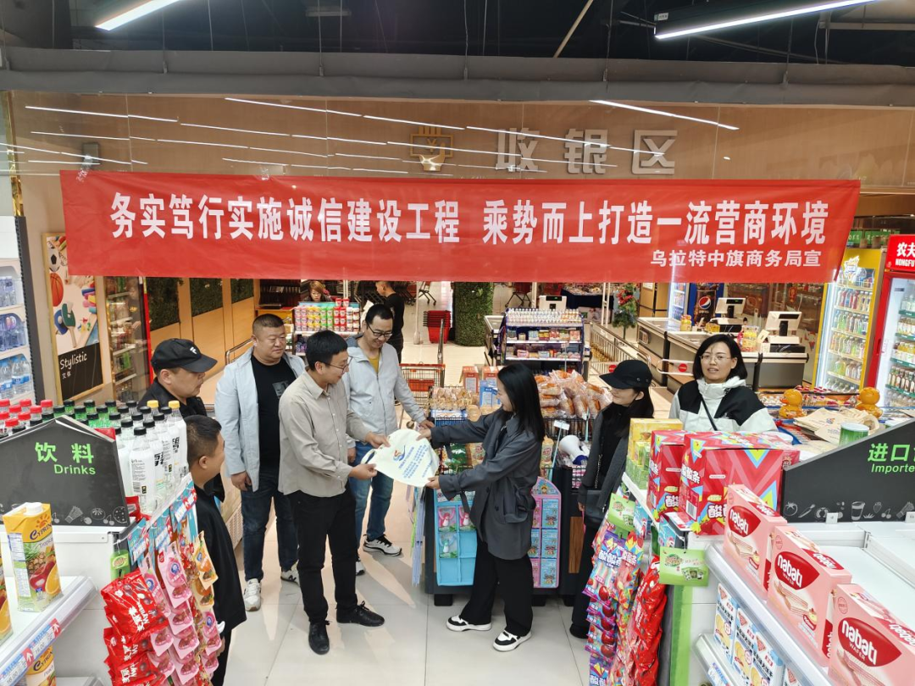
活动现场，我局工作人员通过发放宣传资料、购物袋、餐巾纸等方式，向过往群众和超市顾客宣传诚信经营的重要意义，普及相关法律法规知识，讲解如何识别假冒伪劣商品、如何维护自身合法权益等内容，引导消费者在购物过程中选择诚信商家，共同营造良好的消费环境。对于超市经营者，我局工作人员着重强调了诚信经营对于企业发展的重要性。鼓励他们坚守商业道德，保证商品质量，杜绝虚假宣传和欺诈行为。同时，积极引导企业建立健全信用管理制度，加强内部诚信教育，以诚信赢得市场和消费者的信任。此次诚信建设教育宣传活动，不仅提高了广大消费者的诚信意识和维权能力，也为企业经营者敲响了诚信经营的警钟。乌拉特中旗商务局将以此次活动为契机，持续推进诚信建设工程，为打造一流营商环境贡献力量。

